LỚP TOÁN CÔ THÚY  SĐT: 0935.322.328  Địa chỉ: 50/2C Phạm Thị Liên | HƯỚNG DẪN GIẢI CHI TIẾT  ĐỀ KHẢO SÁT CHẤT LƯỢNG TOÁN 12  THPT Số 3 Bảo Thắng (Năm học 2026 - 2027)
TÀI LIỆU DÀNH CHO GIÁO VIÊN / HỌC SINH THAM KHẢO |  | Mã đề: 0101
PHẦN I. Câu trắc nghiệm nhiều phương án lựa chọn. Thí sinh trả lời từ câu 1 đến câu 12. Mỗi câu hỏi thí sinh chỉ chọn một phương án.
Câu 1. Cho hàm số $y=f(x)$ có bảng biến thiên như sau:
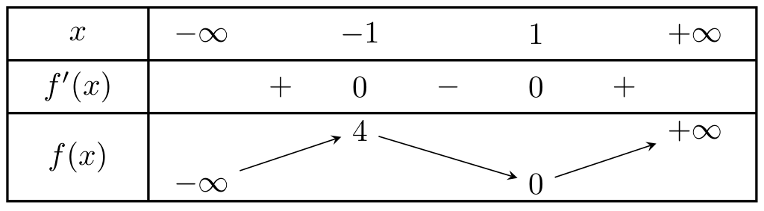
Giá trị cực đại của hàm số là
A. $−1$. B. $1$. C. $4$. D. $0$.
Lời giải. Theo bảng biến thiên, tại $x=−1$ hàm số đạt giá trị cực đại bằng $4$.
==> Chọn đáp án C.
Câu 2. Cho hàm số $y=f(x)$ có bảng biến thiên như sau:
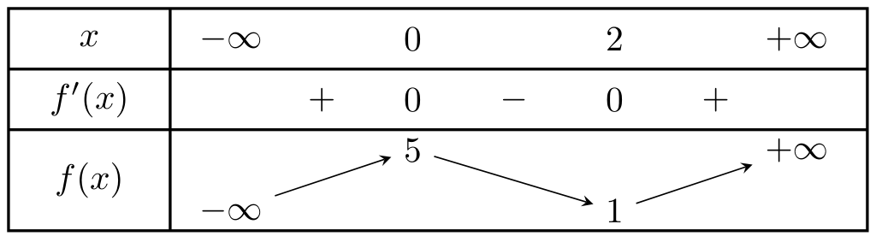
Điểm cực tiểu của hàm số đã cho là
A. $x=0$. B. $x=1$. C. $x=2$. D. $x=3$.
Lời giải. Theo bảng biến thiên, hàm số đạt cực tiểu tại $x=2$.
==> Chọn đáp án C.
Câu 3. Cho hàm số phân thức $y=\frac{ax^{2}+bx+c}{px+q}$ ($a≠0,p≠0$, đa thức tử không chia hết cho đa thức mẫu) có đồ thị như hình bên. Đường tiệm cận xiên của đồ thị hàm số đã cho có phương trình là  A. $y=x−1$. B. $y=−x+1$.  C. $y=x+1$. D. $y=2$.  Lời giải. Theo hình vẽ, đường thẳng nét đứt xiên đi qua $(−1;0)$ và $(0;1)$, nên có phương trình $y=x+1$.  ==> Chọn đáp án C. | 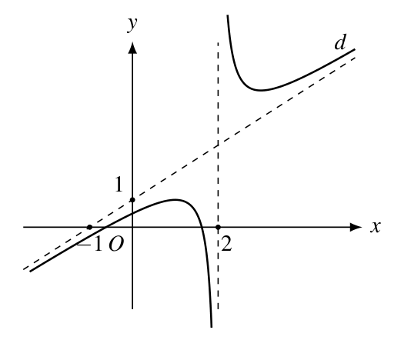
Câu 4. Cho hàm số $y=\frac{ax+b}{cx+d}$ ($ac≠0,ad−bc≠0$) có đồ thị như hình bên. Đường tiệm cận đứng của đồ thị hàm số đã cho có phương trình là  A. $y=−1$. B. $y=1$.  C. $x=1$. D. $x=−1$.  Lời giải. Theo hình vẽ, đường thẳng đứng mà hai nhánh đồ thị tiến sát là $x=−1$.  ==> Chọn đáp án D. | 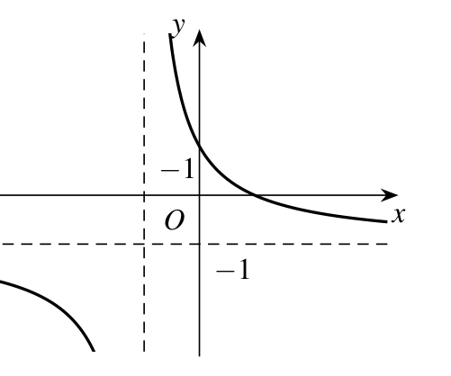
Câu 5. Cho hàm số bậc ba $y=f(x)$ có đồ thị như hình bên. Tâm đối xứng của đồ thị là  A. $I(0;1)$. B. $I(1;1)$.  C. $I(1;0)$. D. $I(2;−1)$.  Lời giải. Trên hình vẽ, điểm uốn và tâm đối xứng của đồ thị là $I(1;1)$.  ==> Chọn đáp án B. | 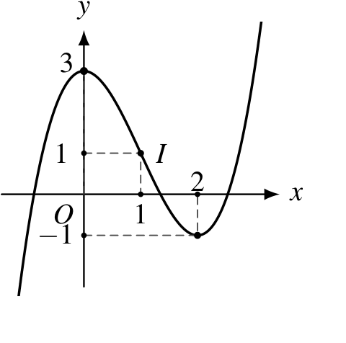
Câu 6. Cho hàm số $y=\frac{ax+b}{cx+d}$ ($ac≠0,ad−bc≠0$) có đồ thị như hình bên. Hàm số nào dưới đây có đồ thị như hình vẽ?  A. $y=\frac{x+1}{x+2}$. B. $y=\frac{x−5}{x−2}$.  C. $y=\frac{x+1}{x−2}$. D. $y=\frac{−x+1}{x−2}$.  Lời giải. Đồ thị có tiệm cận đứng $x=2$, tiệm cận ngang $y=1$; nhánh bên phải nằm phía trên đường tiệm cận ngang. Do đó hàm số phù hợp là $y=1+\frac{3}{x−2}=\frac{x+1}{x−2}$.  ==> Chọn đáp án C. | 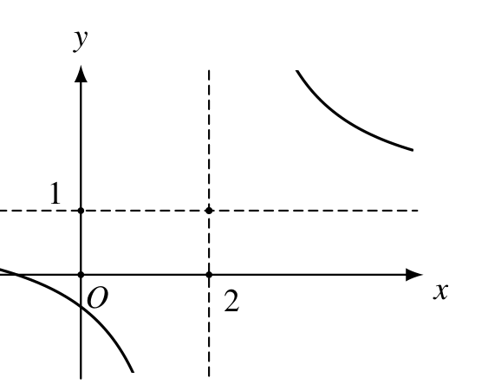
Câu 7. Cho hàm số bậc ba $y=f(x)$ có đồ thị như hình bên. Số điểm cực trị của hàm số là  A. $0$. B. $1$. C. $2$. D. $3$.  Lời giải. Đồ thị hàm số có một điểm cực đại và một điểm cực tiểu. Vậy hàm số có 2 điểm cực trị.  ==> Chọn đáp án C. | 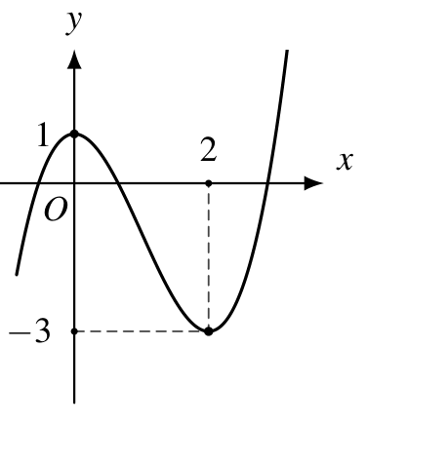
Câu 8. Cho hàm số $y=f(x)$ có bảng biến thiên như sau:
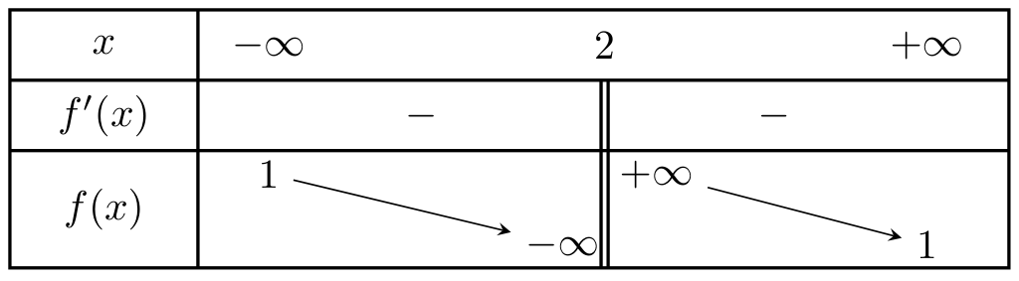
Khẳng định nào sau đây đúng?
A. Hàm số đồng biến trên khoảng $(−∞;2)$.
B. Hàm số nghịch biến trên từng khoảng $(−∞;2)$ và $(2;+∞)$.
C. Hàm số đồng biến trên khoảng $(2;+∞)$.
D. Hàm số nghịch biến trên $(−∞;+∞)$.
Lời giải. Dựa vào bảng biến thiên, đạo hàm $f^{′}(x)<0$ trên $(−∞;2)$ và $(2;+∞)$. Vậy hàm số nghịch biến trên từng khoảng $(−∞;2)$ và $(2;+∞)$.
==> Chọn đáp án B.
Câu 9. Cho hàm số $y=f(x)$ có bảng biến thiên như sau:
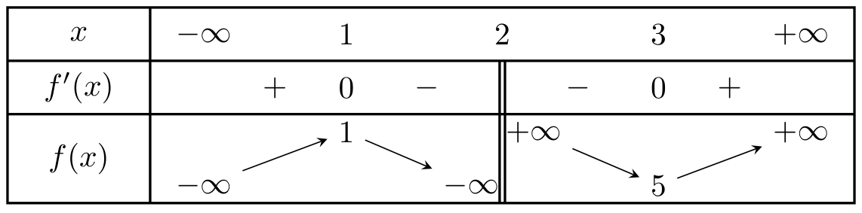
Khoảng nào sau đây là một khoảng nghịch biến của hàm số?
A. $(−∞;1)$. B. $(1;3)$. C. $(1;2)$. D. $(3;+∞)$.
Lời giải. Dựa vào bảng biến thiên, hàm số nghịch biến trên khoảng $(1;2)$ và $(2;3)$. Do đó $(1;2)$ là một khoảng nghịch biến.
==> Chọn đáp án C.
Câu 10. Cho hàm số bậc ba $y=f(x)$ có đồ thị như hình bên. Điểm cực tiểu của hàm số đã cho là  A. $x=−1$. B. $x=0$.  C. $x=1$. D. $x=2$.  Lời giải. Dựa vào đồ thị, hàm số đạt cực tiểu tại điểm $x=1$ (với giá trị cực tiểu tương ứng là $y=−2$).  ==> Chọn đáp án C. | 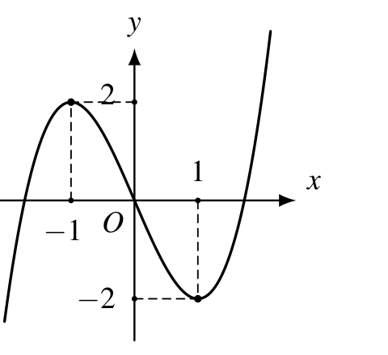
Câu 11. Cho hàm số $y=\frac{ax+b}{cx+d}$ ($ac≠0,ad−bc≠0$) có đồ thị như hình bên. Tâm đối xứng của đồ thị là  A. $I(1;2)$. B. $I(2;1)$.  C. $I(−1;2)$. D. $I(2;−1)$.  Lời giải. Giao điểm của hai đường tiệm cận $x=−1$ và $y=2$ là $I(−1;2)$, đây là tâm đối xứng của đồ thị.  ==> Chọn đáp án C. | 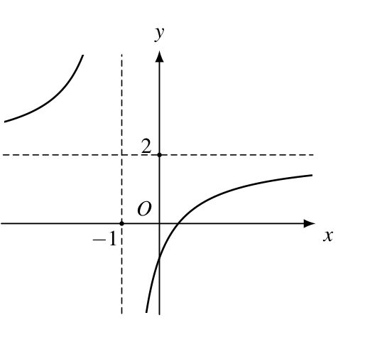
Câu 12. Cho hàm số phân thức $y=\frac{ax^{2}+bx+c}{px+q}$ ($a≠0,p≠0$, đa thức tử không chia hết cho đa thức mẫu) có đồ thị như hình bên. Đường tiệm cận xiên $d$ của đồ thị có phương trình là  A. $y=x+1$. B. $y=x−1$.  C. $y=−x−1$. D. $y=−1$.  Lời giải. Đường thẳng nét đứt $d$ có hệ số góc $k=1$ và cắt trục tung tại điểm $(0;−1)$, nên phương trình đường tiệm cận xiên là $d:y=x−1$.  ==> Chọn đáp án B. | 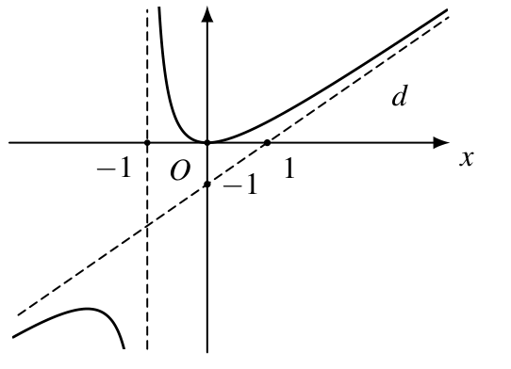
PHẦN II. Câu trắc nghiệm đúng sai. Thí sinh trả lời từ câu 1 đến câu 4. Trong mỗi ý a), b), c), d) ở mỗi câu, thí sinh chọn đúng hoặc sai.
Câu 1. Cho hàm số bậc ba $y=f(x)$ có đồ thị như hình bên, trong đó điểm $I(0;2)$ được đánh dấu. Xét tính đúng, sai của các phát biểu sau:  a) Hàm số đồng biến trên khoảng $(−1;1)$.  b) Hàm số đạt cực đại tại điểm $x=−1$.  c) Giá trị cực tiểu của hàm số bằng $0$.  d) Điểm $I(0;2)$ là tâm đối xứng của đồ thị.  Lời giải.  - Ý a) Sai: Trên khoảng $(−1;1)$, đồ thị đi xuống từ trái sang phải nên hàm số nghịch biến.  - Ý b) Đúng: Hàm số đạt cực đại tại $x=−1$ với giá trị cực đại $y=4$.  - Ý c) Đúng: Điểm cực tiểu là $(1;0)$ nên giá trị cực tiểu của hàm số bằng $0$.  - Ý d) Đúng: Điểm uốn $I(0;2)$ chính là tâm đối xứng của đồ thị hàm số bậc ba.  ==> Đáp án: a) Sai | b) Đúng | c) Đúng | d) Đúng. | 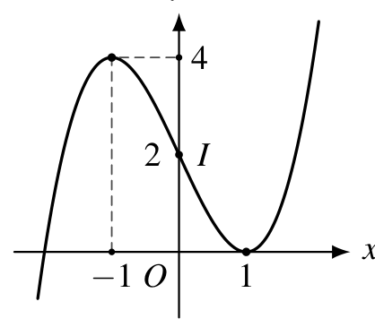
Câu 2. Cho các biểu diễn như dưới đây. Trong đó, Hình 1 và bảng biến thiên lần lượt là đồ thị và bảng biến thiên của hàm số $y=\frac{ax+b}{cx+d}$ ($ac≠0,ad−bc≠0$); Hình 2 là đồ thị của hàm số $y=\frac{mx^{2}+nx+p}{qx+r}$ ($mq≠0$, đa thức tử không chia hết cho đa thức mẫu).
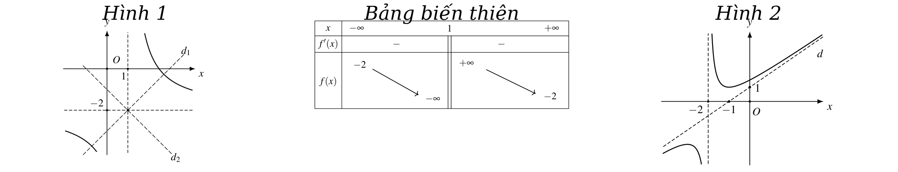
Xét tính đúng, sai của các phát biểu sau:
a) Ở Hình 1, đường tiệm cận đứng của đồ thị là $x=1$.
b) Ở Hình 1, cả $d_{1}$ và $d_{2}$ đều là trục đối xứng của đồ thị.
c) Bảng biến thiên cho thấy hàm số nghịch biến trên từng khoảng $(−∞;1)$ và $(1;+∞)$.
d) Ở Hình 2, đường tiệm cận xiên $d$ có phương trình $y=x−1$.
Lời giải.
- Ý a) Đúng: Hình 1 có tiệm cận đứng là đường thẳng $x=1$.
- Ý b) Đúng: Hai đường phân giác của các góc tạo bởi hai tiệm cận $d_{1},d_{2}$ đều là các trục đối xứng của hyperbol.
- Ý c) Đúng: Dấu đạo hàm mang dấu âm trên cả $(−∞;1)$ và $(1;+∞)$.
- Ý d) Sai: Đường thẳng $d$ đi qua $(−1;0)$ và $(0;1)$ nên có phương trình $y=x+1$ (chứ không phải $y=x−1$).
==> Đáp án: a) Đúng | b) Đúng | c) Đúng | d) Sai.
Câu 3. Cho hàm số $y=f(x)=x^{3}−3x+1$ có đạo hàm $f^{′}(x)=3(x+1)(x−1)$ với mọi $x∈R$. Xét tính đúng, sai của các phát biểu sau:
a) Tập xác định của hàm số là $R$.
b) Hàm số đồng biến trên từng khoảng $(−∞;−1)$ và $(1;+∞)$.
c) Hàm số đạt cực tiểu tại $x=−1$.
d) Giá trị cực tiểu của hàm số bằng $−1$.
Lời giải.
- Ý a) Đúng: Hàm đa thức xác định trên $R$.
- Ý b) Đúng: $f^{′}(x)>0⇔x∈(−∞;−1)∪(1;+∞)$.
- Ý c) Sai: Đạo hàm đổi dấu từ $+$ sang $−$ qua $x=−1$ nên đây là điểm cực đại. Hàm số đạt cực tiểu tại $x=1$.
- Ý d) Đúng: Giá trị cực tiểu là $f(1)=1^{3}−3(1)+1=−1$.
==> Đáp án: a) Đúng | b) Đúng | c) Sai | d) Đúng.
Câu 4. Cho hàm số $y=\frac{x^{2}}{x−1}$. Xét tính đúng, sai của các phát biểu sau:
a) Tập xác định của hàm số là $R\backslash \{1\}$.
b) Hàm số nghịch biến trên từng khoảng $(0;1)$ và $(1;2)$.
c) Hàm số đạt cực tiểu tại $x=0$.
d) Đồ thị hàm số có đường tiệm cận xiên $y=x+1$.
Lời giải.
- Ý a) Đúng: Mẫu số khác 0 khi $x≠1$.
- Ý b) Đúng: $y^{′}=\frac{x^{2}−2x}{(x−1)^{2}}=\frac{x(x−2)}{(x−1)^{2}}<0⇔x∈(0;1)∪(1;2)$.
- Ý c) Sai: Đạo hàm đổi dấu từ $+$ sang $−$ qua $x=0$ nên $x=0$ là điểm cực đại.
- Ý d) Đúng: $y=\frac{x^{2}−1+1}{x−1}=x+1+\frac{1}{x−1}⟹$ tiệm cận xiên là $y=x+1$.
==> Đáp án: a) Đúng | b) Đúng | c) Sai | d) Đúng.
PHẦN III. Câu trắc nghiệm yêu cầu trả lời ngắn. Thí sinh trả lời từ câu 1 đến câu 6.
Câu 1. Cho hàm số $y=f(x)=x^{3}−6x^{2}+9x+1$ có đạo hàm $f^{′}(x)=3(x−1)(x−3)$ với mọi $x∈R$. Tìm điểm cực đại của hàm số đã cho.
Lời giải. Đạo hàm $f^{′}(x)=0⇔x=1$ hoặc $x=3$. Qua điểm $x=1$, $f^{′}(x)$ đổi dấu từ dương sang âm nên điểm cực đại của hàm số là $x=1$.
==> Đáp án: 1.
Câu 2. Cho hàm số $y=g(x)=−x^{3}+3x+2$ có đạo hàm $g^{′}(x)=3(1−x^{2})$ với mọi $x∈R$. Giá trị cực đại của hàm số bằng bao nhiêu?
Lời giải. Đạo hàm $g^{′}(x)=0⇔x=±1$. Hàm số đổi dấu từ $+$ sang $−$ qua $x=1$ nên đạt cực đại tại $x=1$. Giá trị cực đại là $g(1)=−(1)^{3}+3(1)+2=4$.
==> Đáp án: 4.
Câu 3. Cho hàm số $y=f(x)=\frac{2x+1}{x−1}$ có đạo hàm $f^{′}(x)=\frac{−3}{(x−1)^{2}}$ với mọi $x≠1$. Trong hai khoảng $(−∞;1)$ và $(1;+∞)$, hàm số nghịch biến trên bao nhiêu khoảng?
Lời giải. Vì $f^{′}(x)=\frac{−3}{(x−1)^{2}}<0$ với mọi $x≠1$, nên hàm số nghịch biến trên cả hai khoảng $(−∞;1)$ và $(1;+∞)$. Số khoảng nghịch biến là 2.
==> Đáp án: 2.
Câu 4. Cho hàm số $y=f(x)=\frac{x^{2}}{x+1}$ có đạo hàm $f^{′}(x)=\frac{x(x+2)}{(x+1)^{2}}$ với mọi $x≠−1$. Giá trị cực đại của hàm số bằng bao nhiêu?
Lời giải. Ta có $f^{′}(x)=0⇔x=0$ hoặc $x=−2$. Đạo hàm đổi dấu từ $+$ sang $−$ qua $x=−2$ nên hàm số đạt cực đại tại $x=−2$. Giá trị cực đại là $f(−2)=\frac{(−2)^{2}}{−2+1}=\frac{4}{−1}=−4$.
==> Đáp án: -4.
Câu 5. Cho hàm số $y=f(x)=x^{3}−3x^{2}+1$. Gọi $M$ và $m$ lần lượt là giá trị cực đại và giá trị cực tiểu của hàm số. Tính $M+m$.
Lời giải. Ta có $f^{′}(x)=3x^{2}−6x=3x(x−2)$. $f^{′}(x)=0⇔x=0$ hoặc $x=2$. Do đó $M=f(0)=1$ và $m=f(2)=2^{3}−3(2)^{2}+1=−3$. Suy ra $M+m=1+(−3)=−2$.
==> Đáp án: -2.
Câu 6. Cho hai hàm số $y=g(x)=\frac{2x+1}{x−1}$ và $y=h(x)=\frac{x^{2}−x−1}{x−2}$. Gọi $a$ là tung độ tiệm cận ngang của đồ thị hàm số $g$, $b$ là hệ số tự do của tiệm cận xiên $y=x+b$ của đồ thị hàm số $h$. Tính $a+b$.
Lời giải.
- Với đồ thị hàm số $g$, tiệm cận ngang là đường thẳng $y=2⟹a=2$.
- Với đồ thị hàm số $h$, ta có $h(x)=\frac{x^{2}−x−1}{x−2}=x+1+\frac{1}{x−2}⟹$ tiệm cận xiên là $y=x+1⟹b=1$.
- Vậy $a+b=2+1=3$.
==> Đáp án: 3.
—— HẾT ——

